- Напиши који се географски појмови крију иза ових речи.
ЛАГМА __________________________________
ГНЕС ____________________________________
ШАКОВА _________________________________
НУСМОН _________________________________
ЗОНО ____________________________________

- На основу података о температури ваздуха (tº) и падавинама (R) приказаним у табели нацртај одговарајући клима – дијаграм.
месец | I | II | III | IV | V | VI | VII | VIII | IX | X | XI | XII
tº | --11 | -9 | -5 | 3 | 12 | 16 | 18 | 16 | 10 | 4 | -3 | -8
R | 36 | 37 | 34 | 42 | 49 | 67 | 79 | 72 | 56 | 59 | 45 | 37

- Град Манаус налази се у Јужној Америци, сасвим близу екватора. Средња температира најхладнијег месеца у овом граду је +26^{о}C. Град Мајами је недалеко од севеног повратника и има средњу температуру најхладнијег месеца +20^{о}C. Иста температура у Њујорку је -1^{о}C, а у Квебеку чак -10^{о}C. Који је ту климатски чинилац (фактор) пресудан?
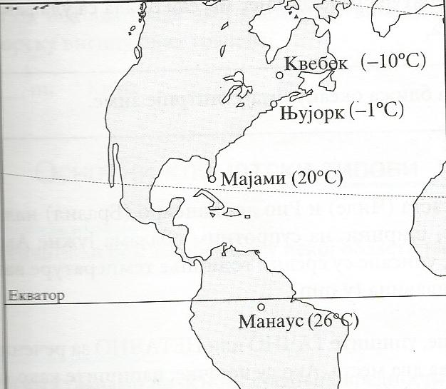
- Приказани су клима – дијаграми карактеристични за одређене климатске типове. Напиши ком климатском типу клима дијаграм припада.
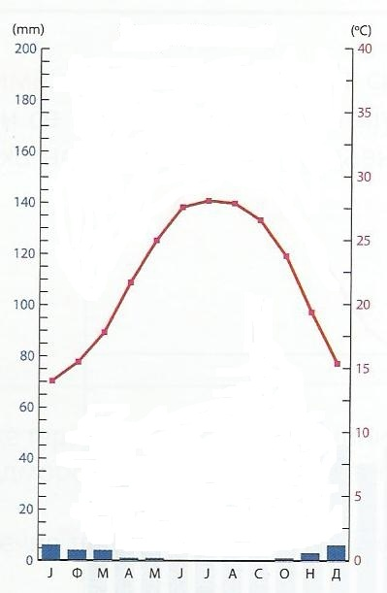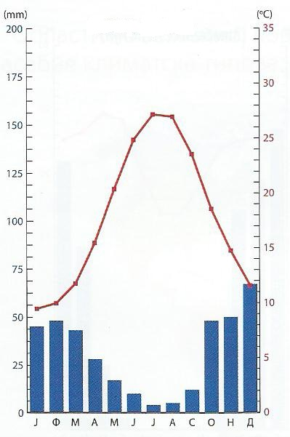
Број 1 Број 2
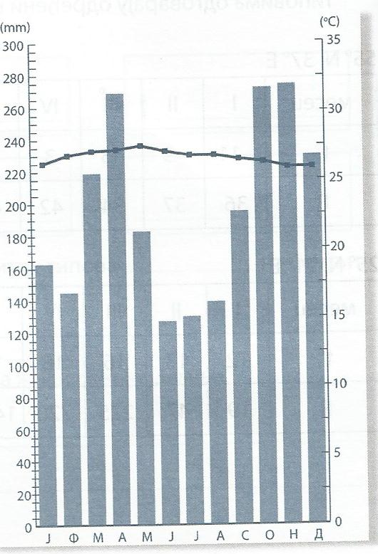
Број 3

